|  |
| --- |
| **Иркутская область**  **Чунский район**  Муниципальное  Общеобразовательное  бюджетное  учреждение  средняя  общеобразовательная  школа № 2  р.п.Октябрьский  ул.Октябрьская 33  Тел: 8(39567)97-3-56  Е-mail: [**mobusosh2.ok@gmail.com**](mailto:mobusosh2.ok@gmail.com)  **MOUSOH 2-**  **1951@rambler.ru**  «28» ноября 2023 г.  №____ |

**Информация**

**об итогах областной недели**

**«Мы – за чистые легкие!»**

1. **Муниципальное образование** – МОБУ СОШ № 2 р.п. Октябрьский
2. **Тема профилактической недели** – областная профилактическая неделя **«Мы – за чистые легкие!»**
3. **Сроки проведения мероприятия** – с 20.11.2023 по 25.11.2023 г.

**Цель:** создание условий для снижения рисков употребления табачных изделий и никотинсодержащей продукции участниками образовательного процесса.

**Задачи:**

выявить исходный уровень информированности подростков об опасности употребления табака;

сформировать у обучающихся отрицательное отношение к употреблению табачных изделий и никотинсодержащей продукции;

расширить представления подростков о замещении употребления табачных изделий и никотинсодержащей продукции активной трудовой деятельностью, спортом, творчеством, подвижными играми;

развить у обучающихся навыки проявления силы воли и принятия собственных решений;

проверить уровень усвоения информации.

**План мероприятий недели**

**«Мы – за чистые легкие!»**

**1 день:**

Открытие недели: Организационная линейка

Оформление стенда « Международный день отказа от курения»

**2 день:**

1. Здоровые переменки «Фитнес профилактика»

2. Размещение информации об административной и иной ответственности за нарушение установленного федеральным законом запрета курения табака, потребления никотинсодержащей продукции или использования кальянов на территориях и в помещениях, на официальном сайте школы. http://цпрк.образование38.рф/pomogator/http://цпрк.образование38.рф/pomogator/

Размещение информации в помощь родителям. « Онлайн-помогатор для родителей по вопросам получения психолого- педагогической помощи (ГКУ «ЦПРК») http://цпрк.образование38.рф/pomogator/

**3 день:**

Просмотр информационных роликов: <https://ya.ru/video/preview/14548942922631754384?text=секреты%20манипуляции%20никотин&path=yandex_search&parent-reqid=1701402789906108-18213606743504017885-balancer-l7leveler-kubr-yp-vla-60-BAL-527&from_type=vast>

«Секреты манипуляции. Никотин»

**4 день:**

Анкетирование обучающихся «Курение и здоровье»:

https://nsportal.ru/shkola/materialy-dlya-roditelei/library/2020/11/06/anketa

**5 день:**

1. Первенство по волейболу среди 5-10 классов.

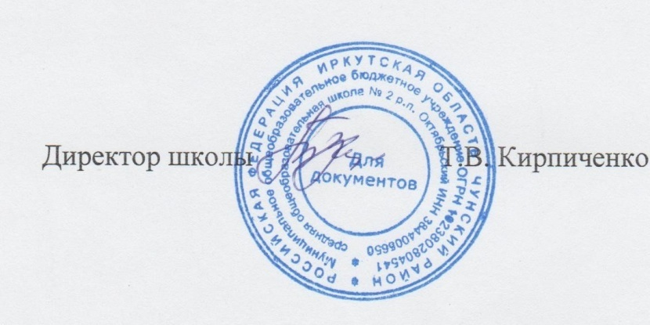2. Подведение итогов недели

**_**

Директор школы ____________ Т.В. Кирпиченко